化学试题
可能用到的相对原子质量：H 1 C 12 N 14 O 16 Na 23 Mg 24 Al 27 P 31 S 32 Cl 35.5
Fe 56 Cu 64 Br 80 Ag 108 I 127 Ba 137
一、选择题(本大题共 25 小题，每小题 2 分，共 50 分。每小题列出的四个备选项中只有一个是符合题目要求的，不选、多选、错选均不得分)
- 下列物质属于纯净物的是

  - 汽油 B. 食醋 C. 漂白粉 D. 小苏打

- 下列物质属于弱电解质的是
  - CO2 B. H2O C. HNO3 D. NaOH
- 下列物质的化学成分不．正．确．的是

  - 生石灰： Ca (OH)
2
C. 尿素： CO(NH2 )
2
B. 重晶石： BaSO₄

D. 草酸： HOOC-COOH

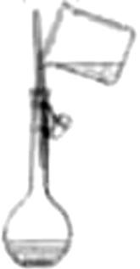
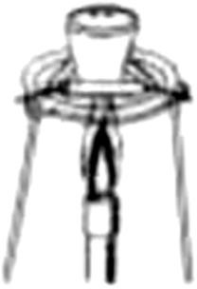
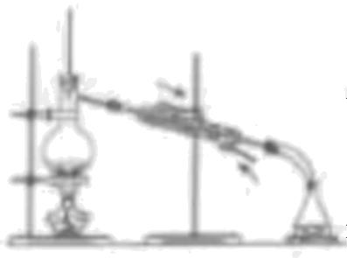
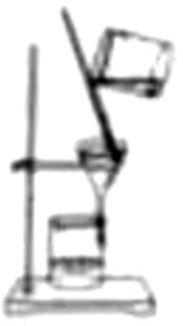
- 下列图示表示灼烧操作的是

A. B. C. D.

- 下列表示不．正．确．的是

  - 乙炔的实验式C₂H₂ B. 乙醛的结构简式CH3CHO

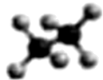
C. 2，3-二甲基丁烷的键线式 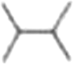 D. 乙烷的球棍模型
- 下列说法正确的是

- 关于有机反应类型，下列判断不．正．确．的是
C2H6 和 C6H14 互为同系物
CH3COOH 和 CH3OOCH 是同一种物质
A. | C60 和C70 互为同位素 | B.
C. | CO 和 CO2 互为同素异形体 | D.

CH ≡ CH+HCl
Δ
→
催化剂
CH2 =CHCl (加成反应)

CH CH(Br)CH +KOH ⎯⎯^{醇⎯⎯→ CH =CHCH↑+KBr+H O (消去反应)}
3 3 Δ 2 3 2

2CH CH OH+O ⎯⎯^{催⎯化剂⎯⎯→ 2CH CHO+2H O (还原反应)}
3 2 2 Δ 3 2
D. (取代反应)
- 关于反应K2H3IO6+9HI=2KI+4I2+6H2O，下列说法正确的是
A. K2H3IO6 发生氧化反应 B. KI 是还原产物
C. 生成 12.7g I2 时，转移 0.1mol 电子 D. 还原剂与氧化剂的物质的量之比为 7：1
- 下列说法不．正．确．的是
  - 硅酸钠是一种难溶于水的硅酸盐 B. 镁在空气中燃烧可生成氧化镁和氮化镁

C. 钠与水反应生成氢氧化钠和氢气 D. 常温下，铝遇浓硝酸或浓硫酸时会发生钝化
- 下列说法不．正．确．的是
- 应避免铵态氮肥与草木灰混合施用

- 工业上可用离子交换法提高海带中碘的提取率

- 电解饱和食盐水可以得到金属钠和氯气

- 将生铁进一步炼制减少含碳量，能得到耐腐蚀的钢

- 下列说法正确的是
- 减压过滤适用于过滤胶状氢氧化物类沉淀

- 实验室电器设备着火，可用二氧化碳灭火器灭火
- 制备硫酸亚铁铵晶体时，须将含FeSO₄ 和( NH4 )2 SO4 的溶液浓缩至干
- 将热的KNO₃ 饱和溶液置于冰水中快速冷却即可制得颗粒较大的晶体
- 下列“类比”结果不．正．确．的是

  - H₂O₂ 的热稳定性比H₂O 的弱，则N₂H₄ 的热稳定性比 NH₃ 的弱

  - H₂O 的分子构型为V 形，则二甲醚的分子骨架( C-O-C )构型为V 形
  - Ca (HCO3 )2 的溶解度比CaCO₃ 的大，则NaHCO₃ 的溶解度比Na₂CO₃ 的大

  - 将丙三醇加入新制Cu (OH)2 中溶液呈绛蓝色，则将葡萄糖溶液加入新制Cu (OH)2 中溶液也呈绛蓝色

- 不．能．正．确．表示下列变化的离子方程式是

- 碳酸镁与稀盐酸反应： CO^{2− + 2H+ =CO ↑ +H O}
3 2 2

- 亚硫酸氢钠的水解： HSO⁻ + H O ƒ H SO + OH⁻
3 2 2 3

- 锌溶于氢氧化钠溶液： Zn + 2OH− + 2H O=[Zn(OH) ]2− + H ↑
2 4 2

- 亚硝酸钠与氯化铵溶液受热反应： NO^{− + NH+ @N ↑ +2H O}
2 4 2 2

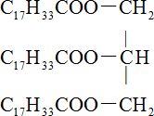
- 关于油脂，下列说法不．正．确．的是

- 硬脂酸甘油酯可表示为

- 花生油能使酸性高锰酸钾溶液褪色

- 植物油通过催化加氢可转变为氢化油

- 油脂是一种重要 工业原料，可用于制造肥皂、油漆等

- 已知短周期元素X、Y、Z、M、Q 和R 在周期表中的相对位置如下所示，其中Y 的最高化合价为+3。下列说法不．正．确．的是
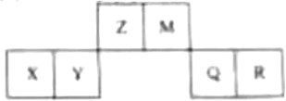

A. 还原性： ZQ₂ <ZR₄

B X 能从 ZO₂ 中置换出 Z

C. Y 能与Fe₂O₃ 反应得到 Fe

D. M 最高价氧化物的水化物能与其最低价氢化物反应
- 关于化合物ClONO₂ 的性质，下列推测不．合．理．的是
A. 具有强氧化性 B. 与NaOH 溶液反应可生成两种钠盐
C. 与盐酸作用能产生氯气 D. 水解生成盐酸和硝酸

- 相同温度和压强下，关于物质熵的大小比较，合理的是

1mol CH₄ (g)<1mol H₂ (g) B. 1mol H₂O(g)<2mol H₂O(g)

C. 1mol H₂O(s)>1mol H₂O(l) D.
1mol C (s,金刚石)
- 1mol C (s,石墨)

- 设N_{A} 为阿伏加德罗常数的值，下列说法不．正．确．的是

- 标准状况下，1.12L¹⁸O 中含有中子数为N
2 A

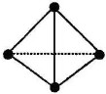
- 31g P₄ (分子结构： )中的共价键数目为1.5N_{A}

- 100mL0.1mol ⋅ L⁻¹的NaOH 水溶液中含有氧原子数为0.01NA

- 18.9g 三肽C₆H₃₃N₃O₄ (相对分子质量：189)中的肽键数目为0.2N_{A}

- 某同学拟用pH 计测定溶液pH 以探究某酸 HR 是否为弱电解质。下列说法正确的是

- 25℃时，若测得0.01mol⋅ L-1NaR 溶液pH=7 ，则 HR 是弱酸

- 25℃时，若测得0.01mol⋅ L-1HR 溶液pH>2 且pH < 7 ，则 HR 是弱酸

- 25℃时，若测得 HR 溶液pH=a ，取该溶液10.0mL ，加蒸馏水稀释至100.0mL ，测得pH=b,b-a<1， 则 HR 是弱酸
- 25℃时，若测得NaR 溶液pH=a ，取该溶液10.0mL ，升温至 50℃，测得pH=b ， a>b ，则 HR 是弱酸

- 一定温度下：在N₂O₅ 的四氯化碳溶液(100mL)中发生分解反应： 2N2O5 ƒ

测量放出的O₂ 体积，换算成N₂O₅ 浓度如下表：

t/s | 0 | 600 | 1200 | 1710 | 2220 | 2820 | x
c( N2O5 ) / (mol⋅ L )  −1 | 1.40 | 0.96 | 0.66 | 0.48 | 0.35 | 0.24 | 0.12
下列说法正确的是

A. 600~1200s ，生成 NO2 的平均速率为5.0×10−4 mol⋅ L−1 ⋅s−1
4NO2 +O2 。在不同时刻

- 反应 2220s 时，放出的O₂ 体积为11.8L (标准状况)
- 反应达到平衡时， v正 (N2O5 ) =2v逆 (NO2 )

- 推测上表中的x 为 3930

- 相同温度和压强下，关于反应的ΔH ，下列判断正确的是

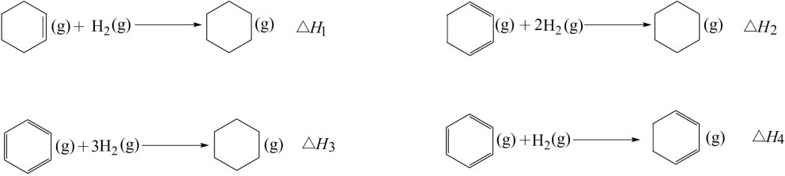

A. ΔH1 >0,ΔH2 >0 B. ΔH3 =ΔH1 +ΔH2

C. ΔH1 >ΔH2 ,ΔH3 >ΔH2 D. ΔH2 =ΔH3 +ΔH4

- 某全固态薄膜锂离子电池截面结构如图所示，电极A 为非晶硅薄膜，充电时Li+ 得电子成为 Li 嵌入该薄膜材料中；电极B 为LiCoO2 薄膜；集流体起导电作用。下列说法不．正．确．的是
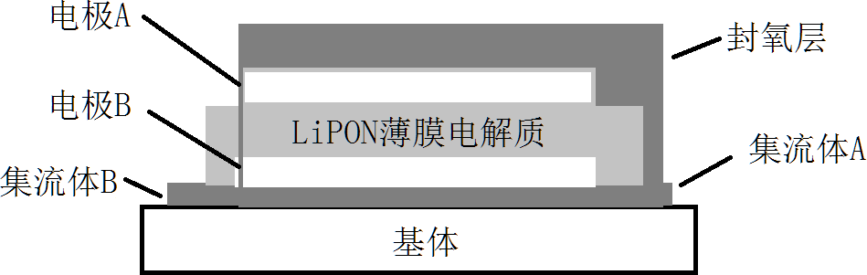

- 充电时，集流体A 与外接电源的负极相连

- 放电时，外电路通过a mol电子时， LiPON 薄膜电解质损失a mol Li+

- 放电时，电极B 为正极，反应可表示为Li CoO +xLi^{+ +xe- =LiCoO}
1-x 2 2
- 电池总反应可表示为

- 取两份10mL
0.05mol⋅ L−1 的NaHCO₃ 溶液，一份滴加0.05mol⋅ L-1 的盐酸，另一份滴加

0.05mol ⋅ L−1NaOH 溶液，溶液的 pH 随加入酸(或碱)体积的变化如图。

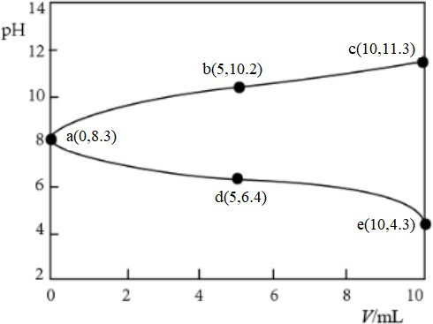

下列说法不．正．确．的是
- 由a 点可知： NaHCO 溶液中HCO^{- 的水解程度大于电离程度}
3 3
- a → b → c 过程中： c(HCO- )+2c(CO2- )+c(OH- ) 逐渐减小
3 3
- a → d → e 过程中： c(Na+ )<c(HCO- )+c(CO2- )+c(H CO )
3 3 2 3
- 令c 点的c (Na+ )+c(H+ )=x ，e 点的c(Na+ )+c(H+ )=y ，则x>y
- 制备苯甲酸甲酯的一种反应机理如图(其中Ph-代表苯基)。下列说法不．正．确．的是
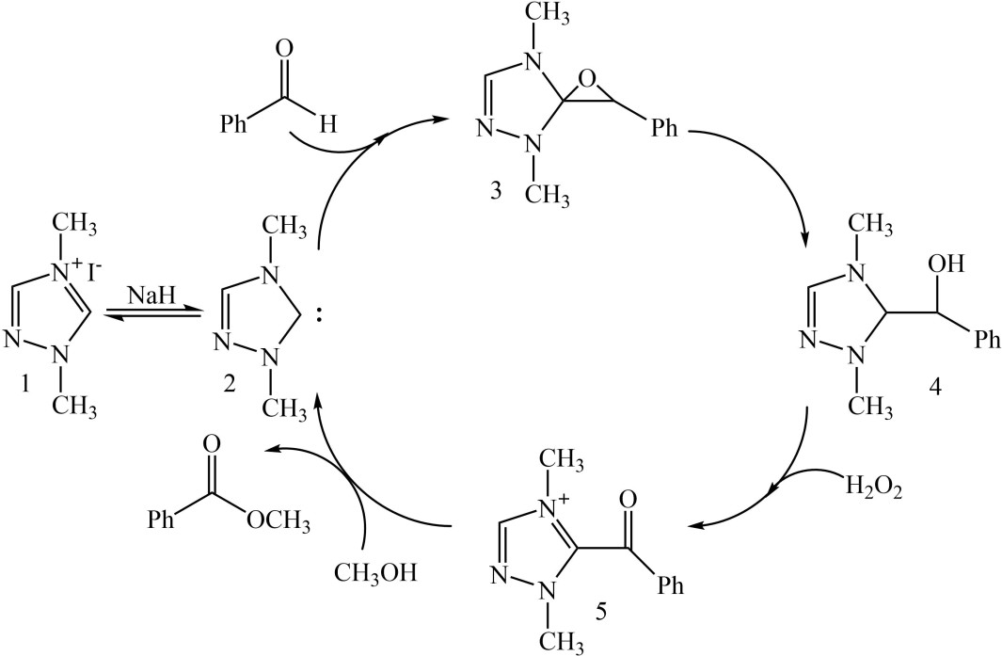

A. 可以用苯甲醛和甲醇为原料制备苯甲酸甲酯 B. 反应过程涉及氧化反应

C. 化合物 3 和 4 互为同分异构体 D. 化合物 1 直接催化反应的进行

- 下列方案设计、现象和结论都正确的是

 | 目的 | 方案设计 | 现象和结论
A | 探究乙醇消去反应的产物 | 取4mL 乙醇，加入12mL 浓硫酸、少量沸石，迅速升温至 140℃，将产生的气体  通入2mL 溴水中 | 若溴水褪色，则乙醇消去反应的产物为乙烯
B | 探究乙酰水杨酸样品中是否含有水杨酸 | 取少量样品，加入3mL 蒸馏水和少量乙  醇，振荡，再加入 1-2 滴FeCl₃ 溶液 | 若有紫色沉淀生成，则该产品中含有水杨酸
C | 探究金属钠在氧气中燃烧所得固体粉末的成分 | 取少量固体粉末，加入2~3mL 蒸馏水 | 若无气体生成，则固体粉末为  Na₂O ；若有气体生成，则固体粉  末为Na₂O₂
D | 探究Na₂SO₃ 固体样品是否变质 | 取少量待测样品溶于蒸馏水，加入足量稀  盐酸，再加入足量BaCl₂ 溶液 | 若有白色沉淀产生，则样品已经变质

A. A B. B C. C D. D

- (1)已知 3 种原子晶体的熔点数据如下表：

 | 金刚石 | 碳化硅 | 晶体硅
熔点/℃ | ＞3550 | 2600 | 1415
金刚石熔点比晶体硅熔点高的原因是 。

(2)提纯含有少量氯化钠的甘氨酸样品：将样品溶于水，调节溶液的 pH 使甘氨酸结晶析出，可实现甘氨酸的提纯。其理由是 。
- 将 3.00g 某有机物(仅含 C、H、O 元素，相对分子质量为 150)样品置于燃烧器中充分燃烧，依次通过吸水剂、CO2 吸收剂，燃烧产物被完全吸收。实验数据如下表：
 | 吸水剂 | CO2 吸收剂

实验前质量/g | 20.00 | 26.48
实验后质量/g | 21.08 | 30.00
请回答：

- 燃烧产物中水的物质的量为 mol。

- 该有机物的分子式为 (写出计算过程)。

- 固体化合物X 由 3 种元素组成，某学习小组开展如下探究实验。
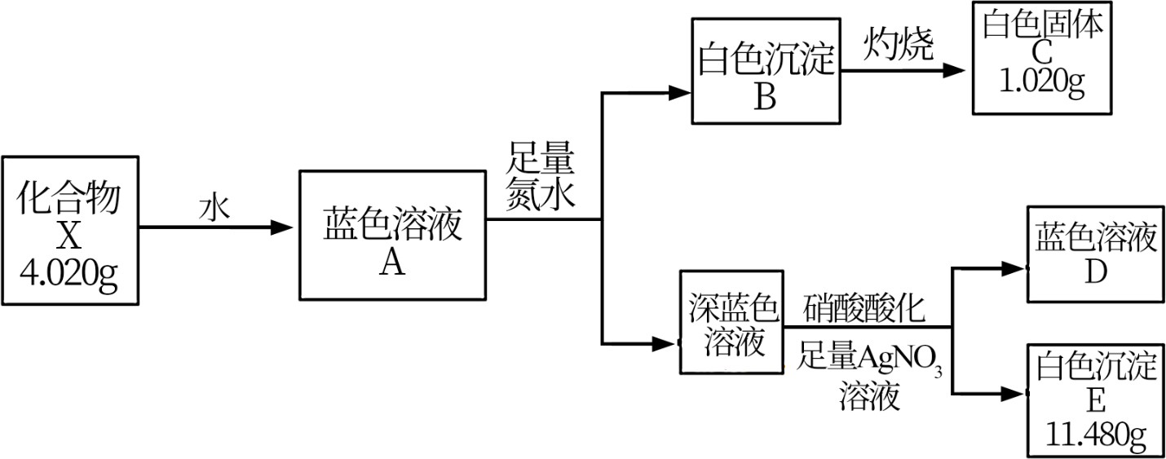

其中，白色沉淀 B 能溶于NaOH 溶液 请回答：

- 白色固体C 的化学式是 ，蓝色溶液D 中含有的溶质是 (用化学式表示)。
- 化合物X 的化学式是 ；化合物X 的一价阴离子与 CH4 具有相同的空间结构，写出该阴离子的电子式 。
- 蓝色溶液A 与N H+ 作用，生成一种气体，溶液蓝色褪去，同时生成易溶于硝酸的白色沉淀。
2 5

①写出该反应的离子方程式 。

②设计实验验证该白色沉淀的组成元素 。

- 含硫化合物是实验室和工业上的常用化学品。请回答：

- 实验室可用铜与浓硫酸反应制备少量SO₂ ：

Cu(s) + 2H SO (l) = CuSO (s) +SO (g) + 2H O(l) ΔH= −11.9kJ⋅mol⁻¹ 。判断该反应的自发性并说明理由 。
2 4 4 2 2
- 已知 。850K 时，在一恒容密闭反应器中
充入一定量的SO₂ 和O₂ ，当反应达到平衡后测得SO₂ 、O₂ 和SO₃ 的浓度分别为6.0×10−3 mol⋅ L−1 、

8.0×10−3 mol⋅ L−1 和4.4×10−2 mol⋅ L−1 。
①该温度下反应的平衡常数为 。

②平衡时SO₂ 的转化率为 。

- 工业上主要采用接触法由含硫矿石制备硫酸。

①下列说法正确的是 。

- 须采用高温高压的反应条件使SO₂ 氧化为SO₃

- 进入接触室之前的气流无需净化处理

- 通入过量的空气可以提高含硫矿石和SO₂ 的转化率

- 在吸收塔中宜采用水或稀硫酸吸收SO₃ 以提高吸收速率

②接触室结构如图 1 所示，其中 1~4 表示催化剂层。图 2 所示进程中表示热交换过程的是 。

A a1 → b1
- b1 → a2
- a2 → b2
- b2 → a3
- a3 → b3
- b3 → a4
- a4 → b4

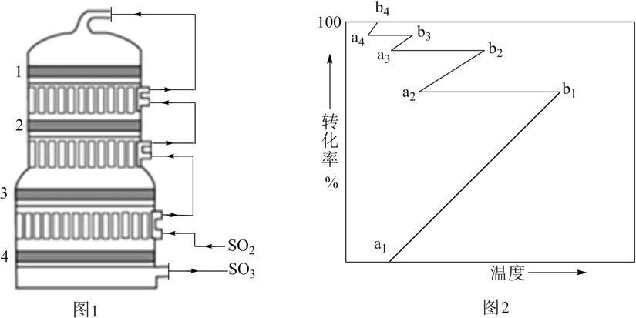

③对于放热的可逆反应，某一给定转化率下，最大反应速率对应的温度称为最适宜温度。在图 3 中画出反

应2SO₂(g) + O₂(g) ƒ 2SO₃(g) 的转化率与最适宜温度(曲线Ⅰ)、平衡转化率与温度(曲线Ⅱ)的关系曲线

示意图(标．明．曲．线．Ⅰ．、Ⅱ．) 。
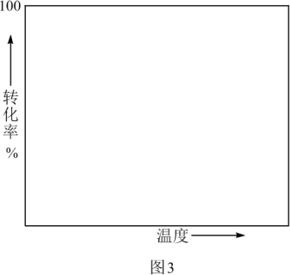
- 一定条件下，在Na₂S− H₂SO₄ −H₂O₂ 溶液体系中，检测得到 pH-时间振荡曲线如图 4，同时观察到体

系由澄清→浑浊→澄清的周期性变化。可用一组离子方程式表示每一个周期内的反应进程，请补充其中的 2

个离子方程式。
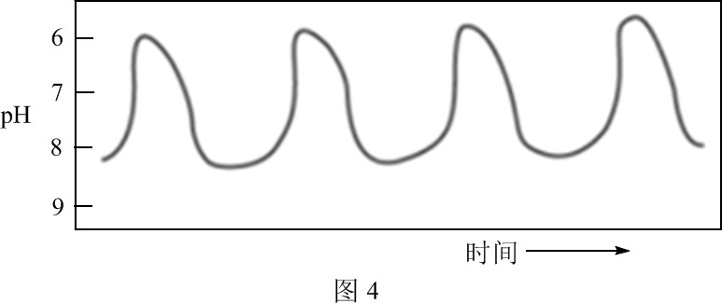

Ⅰ. S2− + H+ =HS−

Ⅱ.① ；

Ⅲ. HS⁻ + H O + H⁺ =S ↓ +2H O ； Ⅳ.② 。
2 2 2
- Cl2O 是很好的氯化剂，实验室用如图装置(夹持仪器已省略)制备高纯Cl2O 。已知：

① HgO + 2Cl₂ =HgCl₂ + Cl₂O ，合适反应温度为18 ~ 25℃；副反应： 2HgO+2Cl₂ @2HgCl₂ +O₂ 。
②常压下， Cl₂ 沸点−34.0℃，熔点−101.0℃； Cl2O 沸点 2.0℃，熔点−120.6℃。

③ Cl₂O+H₂O ƒ 2HClO， Cl₂O 在CCl₄ 中 溶解度远大于其在水中的溶解度。

请回答：

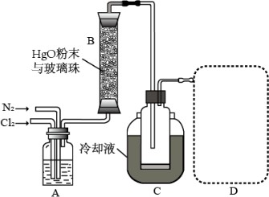

- ①装置 A 的作用是去除原料气中的少量水分，可用的试剂是 。
②将上图中装置组装完整，虚框D 中应选用 。

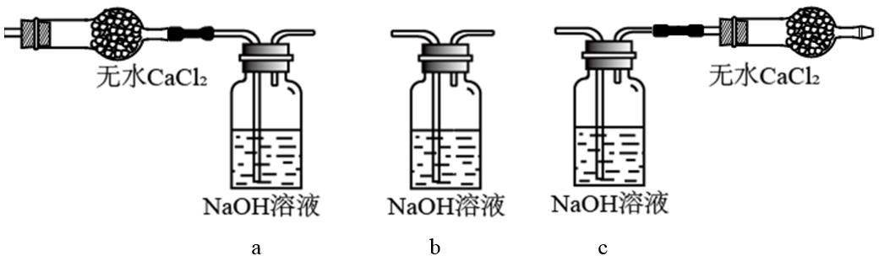

- 有关反应柱B，须进行的操作是 。
- 将 HgO 粉末热处理除水分、增加表面积后填入反应柱

- 调控进入反应柱的混合气中Cl₂ 和N₂ 的比例

- 调控混合气从下口进入反应柱的流速D.将加热带缠绕于反应柱并加热
- 装置C，冷却液的温度通常控制在-80~-60℃。反应停止后，温度保持不变，为减少产品中的Cl₂ 含量， 可采用的方法是 。
- 将纯化后的Cl2O 产品气化，通入水中得到高纯度Cl2O 的浓溶液，于阴凉暗处贮存。当需要Cl2O 时，
可将Cl2O 浓溶液用CCl₄ 萃取分液，经气化重新得到。
针对萃取分液，从下列选项选择合适操作(操作不能重复使用)并排序：

c→ → →e→d→f→ 。a.检查旋塞、玻璃塞处是否漏水
- 将溶液和CCl₄ 转入分液漏斗

- 涂凡士林

- 旋开旋塞放气

- 倒转分液漏斗，小心振摇

- 经几次振摇并放气后，将分液漏斗置于铁架台上静置g.打开旋塞，向锥形瓶放出下层液体
h.打开旋塞，待下层液体完全流出后，关闭旋塞，将上层液体倒入锥形瓶

- 产品分析：取一定量Cl2O 浓溶液的稀释液，加入适量CCl₄ 、过量KI 溶液及一定量的稀H2SO4 ，充分反应。用标准 Na₂S₂O₃ 溶液滴定(滴定Ⅰ)；再以酚酞为指示剂，用标准 NaOH 溶液滴定(滴定Ⅱ)。已知产生I₂
的反应(不考虑Cl₂ 与水反应)：

2I⁻ +Cl =I +2Cl⁻
2 2

4I⁻ +Cl O+2H⁺ =2I +H O+2Cl⁻
2 2 2

2I⁻ +HClO+H⁺ =I +H O+Cl⁻
2 2

实验数据如下表：

加入量n (H2SO4 ) /mol | 2.505×10−3
滴定Ⅰ测出量n (I₂ ) /mol | 2.005×10⁻³
滴定Ⅱ测出量n (H2SO4 ) /mol | 1.505×10−3
①用标准Na₂S₂O₃ 溶液滴定时，无需另加指示剂。判断滴．定．．Ⅰ到达终点的实验现象是 。
②高纯度Cl2O 浓溶液中要求n (Cl2O) /n (Cl2 ) ≥ 99 ( Cl₂O 和HClO均以Cl₂O 计)。结．合．数．据．分析所制备的

Cl₂O 浓溶液是否符合要求 。

- 某课题组研制了一种具有较高玻璃化转变温度的聚合物P，合成路线如下：
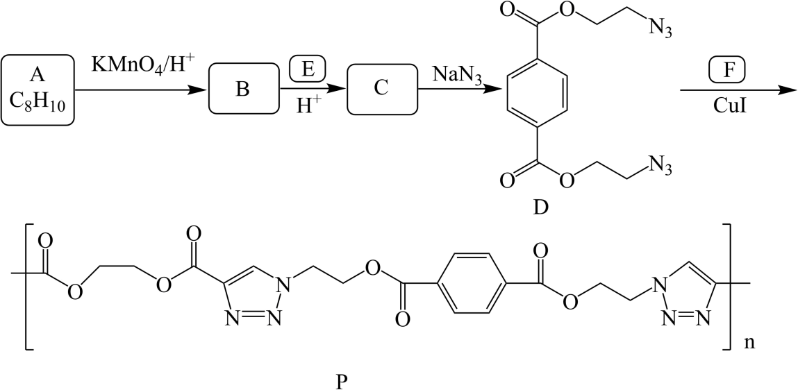

已知： 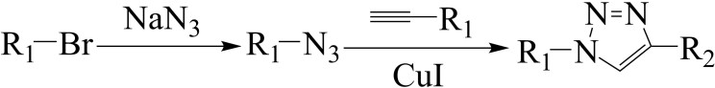请回答：
- 化合物A 的结构简式是 ；化合物E 的结构简式是 。
- 下列说法不．正．确．的是 。
- 化合物 B 分子中所有的碳原子共平面

- 化合物D 的分子式为C₁₂H₁₂N₆O₄

- 化合物D 和 F 发生缩聚反应生成P

- 聚合物 P 属于聚酯类物质
- 化合物C 与过量NaOH 溶液反应的化学方程式是 。
- 在制备聚合物P 的过程中还生成了一种分子式为C₂₀H₁₈N₆O₈ 的环状化合物。用键．线．式．表示其结构

。

- 写出 3 种同时满足下列条件的化合物 F 的同分异构体的结构简式(不考虑立体异构体)： 。
① H − NMR 谱显示只有 2 种不同化学环境的氢原子
②只含有六元环

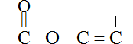
③含有 结构片段，不含−C ≡ C − 键

- 以乙烯和丙炔酸为原料，设计如下化合物的合成路线(用流程图表示，无机试剂、有机溶剂任选) 。
